ПРОИСХОЖДЕНИЕ И ИСТОЧНИКИ ВЕЩЕСТВА МАГМАТИЧЕСКИХ ПОРОД ГАББРО-СИЕНИТ-ГРАНИТНОЙ СЕРИИ ОШУРКОВСКОГО ПЛУТОНА

Рипп Г.С., Избродин И.А., Ласточкин Е.И., Дорошкевич А.Г., Рампилов М.О.
Геологический институт Сибирского отделения РАН, г. Улан-Удэ, e-mail: ripp@gin.bscnet.ru

Ошурковский базитовый массив в связи с неординарностью петрохимических и геохимических особенностей в течение длительного времени привлекает внимание исследователей. Это пока единственный в Западном Забайкалье массив, связанный с позднемезозойским этапом. Все остальные проявления базитового магматизма представлены дайками и полями вулканитов. Несмотря на многочисленность исследований, которые базировались в основном на петрохимических методах, многие проблемы остаются нерешенными. К числу наиболее дискуссионных и недостаточно изученных вопросов на этом массиве относятся: 1) генетическая природа массива и апатитового оруденения, в том числе роль метасоматических процессов; 2) характер связи сиенитов с базитами; 3) природа карбонатной минерализации и 4) проблемы источников пород. Многие из перечисленных проблем возможно решить только с привлечением более «тонких» исследований. Для решения некоторых из них нами использованы геохимические и геохронологические, в том числе изотопные (Sr, O, C, S, Sm-Nd, водород и др.) методы исследований.
Изотопно-геохронологическим изучением (U-Pb, Ar-Ar, Rb-Sr) большей части магматических пород установлено в одном возрастном интервале с базитами образование кислых магматитов, что позволяет выделить здесь габбро-сиенит-гранитную ассоциацию, подобную бимодальным вулканическим сериям. Отчетливо фиксируется три этапа проявления магматизма – кислый (127-132 млн лет), базитовый (118-132 млн лет) и вновь кислый (112-121 млн лет). Геохронологическими исследованиями установлено также, что щелочно-полевошпатовые сиениты внедрились до габброидов (127-129 млн лет) и не могут считаться [Litvinovsky et al., 2002] продуктом завершающего этапа фракционной кристаллизации базитового расплава.
На месторождении присутствует 4 группы карбонатной минерализации – вкрапленность магматического кальцита в монцогаббро и лампрофирах, жилы карбонатитов, карбонатиты, подвергшиеся гидротермальным изменениям, и кальцит в ассоциации с хлоритом, эпидотом, кварцем, образовавшийся в результате зеленокаменного изменения базитов. Вся карбонатная минерализация имеет близкие значения Sr_{i} свидетельствующие о их едином материнском источнике. В то же время они резко отличаются по составу кислорода и углерода. Отрицательные значения δ¹⁸О в кальцитах из зеленокаменноизмененных базитов (рис. 1) указывают о вовлечении в гидротермальную систему вод вадозового происхождения. Кислород и углерод неизмененных карбонатитов

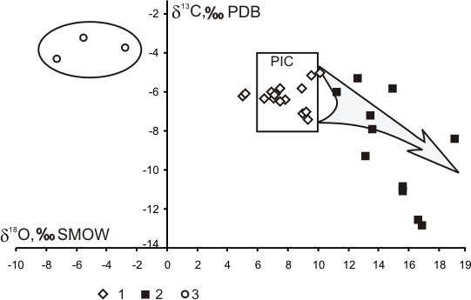 | Рис. 1. Изотопные составы С и О в кальцитах из эндогенных карбонатных пород Ошурковского массива. 1 – неизмененные поздними процессами карбонатиты; 2 – кальциты рекристаллизованных карбонатитов; 3 – кальциты из участков гидротермального (зеленокаменного) изменения габброидов. PIC – поле составов О и С магматических карбонатитов по [Teylor et al., 1967].

ложатся в квадрат PIC (рис. 1) характерный для карбонатов мантийного источника. Значения δ¹⁸О и δ¹³С карбонатов, образовавшихся при изменении карбонатитов, свидетельствуют о привносе гидротерм, выделившихся по [Demeni et al., 2004] при дистиляции остаточного магматического очага.
В процессе формирования пород базитовой серии в результате фракционной кристаллизации происходило последовательное уменьшение концентраций P, Ti, Mg, Ca, увеличение содержаний щелочей и особенно калия. В пироксенах от ранних фаз к поздним увеличивалось содержание эгиринового минала, в амфиболах и биотите уменьшалась титанистость. В кислородсодержащих минералах от ранних фаз к поздним отмечается последовательное обогащение тяжелым кислородом (рис. 2), связанное с процессами фракционной кристаллизации. В этот эволюционный тренд не вписываются щелочно-полевошпатовые и биотитовые сиениты, а также кислые магматиты (граниты, гранитные пегматиты), что может быть интрепретировано как признак различия источников этих пород.

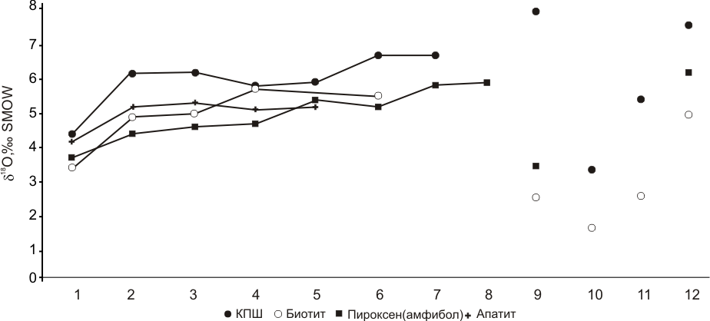

Рис. 2. Эволюция изотопного состава кислорода в минералах из пород Ошурковского плутона: 1 – габбро; 2 – габбро-сиенит; 3 – габбро-пегматит; 4 – поздне-магматическая фаза в габбро; 5 – шонкинит; 6 – карбонатит; 7 – пироксенсодержащий сиенитовый пегматит; 8 – монцонит; 9 – щелочно-полевошпатовый сиенит; 10 – биотитовый сиенит; 11 – аплит; 12 – пегматит гранитный. Отчетливо проявлен эволюционный тренд в базитовой серии от ранних к поздним и автономность кислых магматитов, биотитовых и щелочно-полевошпатовых сиенитов.

Для щелочно-полевошпатовых сиенитов это служит дополнительным основанием для сомнения об образовании их в результате фракционной кристаллизации. О разных источниках базитов и щелочно-полевошпатовых сиенитов свидетельствуют и результаты изотопных Sr и Nd исследований. Дистанцированность полей Nd-Sr характеристик (рис. 3) подчеркивают этот тезис. На диаграмме также достаточно определенно видна автономность полей кислых магматитов. Тренды эволюции содержаний стронция и его изотопного состава показывают, что источником их явилась лейкосома кристаллических сланцев и гнейсов в результате анатектического плавления.

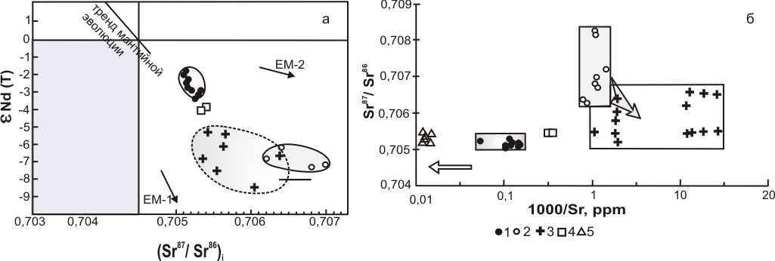

Рис. 3. Изотопная Nd-Sr характеристика пород на площади Ошурковского плутона (a) и тренды эволюции содержаний и изотопного состава стронция (б): 1 – базитовая серия; 2 – вмещающие гнейсы и кристаллические сланцы; 3 – граниты и гранитные пегматиты; 4 – щелочно-полевошпатовые сиениты; 5 – карбонатиты. Графики составлены с использованием данных из [Литвиновский и др., 2005]. На рисунках отчетливо видна автономность полей базитов, щелочно-полевошпатовых сиенитов и кислых магматитов.

В формировании пород и в том числе апатитового оруденения, многими исследователями предполагается большая роль метасоматичеких процессов [Андреев и др., 1972; Кузнецов, 1980; Смирнов, 1971]. Результаты изотопно-кислородного изучения минералов, слагающих породы базитовой серии (магнетит, биотит, апатит, титанит, пироксен, амфибол, полевые шпаты) указывают на существование изотопной равновесности в большинстве ассоциаций, что не характерно для метасоматических процессов. Изотопная равновесность подтверждается расчетами температур образования сосуществующих минералов по изотопно-кислородным термометрам, хорошо согласующимися с температурами, полученными по различным минеральным геотермометрам (амфиболовому, магнетит-ильменитовому, флогопит-апатитовому и др.).

Литература
Андреев Г.В., Гордиенко И.В., Кузнецов А.Н., Кравченко А.И. Апатитоносные диориты Юго-Западного Забайкалья. – Улан-Удэ: Бур. кн. изд-во, 1972. – 157 с.
Кузнецов А.Н. Минералогия и геохимия апатитоносных диоритов (Юго-Западное Забайкалье). – Новосибирск: Наука. СО РАН, 1980. – 103 с.
Литвиновский Б.А., Ярмолюк В.В., Занвилевич А.Н., Шадаев М.Г., Никифоров А.В., Посохов В.Ф. Источники и условия формирования гранитных пегматитов Ошурковского щелочно-монцонитового массива, Забайкалье // Геохимия. 2005. № 12, С. 1251-1270.
Смирнов Ф.Л. Ошурковское месторождение апатита // Советская геология. 1971. № 4. C. 79-90.
Demény, A., Sitnikova, M.A., Karchevsky, P.I. Stable C and O isotope compositions of carbonatite complexes of the Kola Alkaline Province: phoscorite–carbonatite relationships and source compositions, in: Wall, F., Zaitsev, A.N. (Eds.), Phoscorites and Carbonatites from Mantle to Mine: the Key Example of the Kola Alkaline Province. Mineralogical Society Series, London, 2004.10. P. 407-431.
Litvinovsky B.A., Jahn B., Zanvilevich A.N., Shadaev M.G. Cristal fractionation in the petrogenesis of an alkali monzodiorite – sienite series: the Oshurkovo plutonic sheeted complex, Transbaikalia, Russia // Lithos. 2002. V. 64. P. 97-130.
Taylor H.P., Frechen J., Degens E.T. Oxygen and carbon isotope studies of carbonatites from the Laacher See District. West Germany and the Alno District, Sweden // Geochim et Cosmochim. Acta. 1967. V. 31. P. 407-430.

